REVISTA CUIDARTE
DECLARACIÓN DE ORIGINALIDAD
El autor y coautores del artículo Experiências de familiares durante o Trabalho de Parto Prematuro, certificamos que es original, es uma producción intelectual resultado de investigación, en donde todos y cada uno de sus elementos responden a la normatización adoptada por la revista.
El documento se encuentra libre de derechos de autor y garantizamos que no hay relación de conflictos de interés. En caso de presentarse algún cuestionamiento al respecto, la responsabilidad será asumida por los autores y exoneramos de cualquier responsabilidad al Programa de Enfermería de la Universidad de Santander UDES, Bucaramanga – Colombia.
Al presentar el documento para sometimiento a publicación em la REVISTA CUIDARTE, comprendemos y aceptamos que:
No podremos presentar simultaneamente el mismo documento a consideración de Comités de otras publicaciones, hasta tanto no obtengamos respuesta de la REVISTA CUIDARTE sobre la decisión tomada con relación a la aceptación o rechazo del artículo.
Cedemos a la REVISTA CUIDARTE los derechos de autor y propiedad intelectual del manuscrito y autorizamos la publicación del artículo a nivel nacional o internacional en diferentes bases de datos e índices bibliográficos online.
Em constância de lo anterior, se firma la presente declaración em Salvador, Brasil, 29 de agosto de 2018.
- Emily da Cruz Lima (RG: 1205172211) 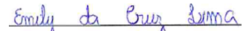

2- Luciano Marques dos Santos (RG:0979266394) 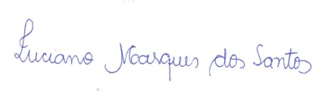
3- Shirlene Cerqueira dos Santos (RG:21.985.286-70) 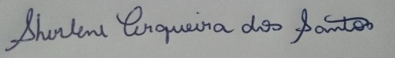
4- Marialda Moreira Christoffele (RG:297106270) 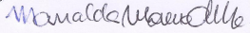
5- Nalú Pereira da Costa Kerber (RG: 4024214472 ) 